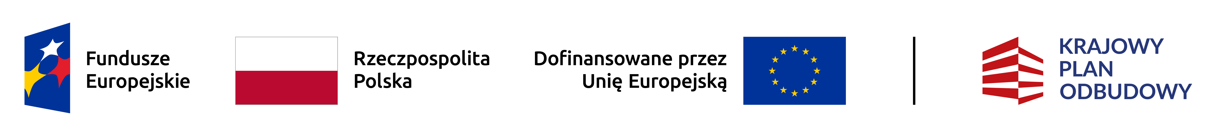

**Dofinansowane przez Unię Europejską – NextGenerationEU**

Program rozwoju instytucji opieki nad dziećmi w wieku do lat 3 „Aktywny Maluch” 2022 – 2029

**Zgoda na udzielenie pomocy medycznej i wezwanie karetki pogotowia.**

W razie zagrożenia zdrowia lub życia mojego dziecka ……………………………………….…………**wyrażam zgodę / nie wyrażam zgody\*** na wezwanie karetki pogotowia, przewiezieniedziecka do szpitala i udzielenie pierwszej pomocy.

Giby, dnia …………… ………………………………………….

*(podpis rodzica)*

⁕ - właściwe zaznaczyć



**Dofinansowane przez Unię Europejską – NextGenerationEU**

Program rozwoju instytucji opieki nad dziećmi w wieku do lat 3 „Aktywny Maluch” 2022 – 2029

**Zgoda na fotografowanie i filmowanie dziecka oraz umieszczanie zdjęć i filmów na**

**stronie www , profilu** Klubu Dziecięcego **(Facebook),**

**Wyrażam zgodę / nie wyrażam zgody\*** na robienie zdjęć i filmowanie mojego dziecka …………………………………………………………… w przedszkolu (w czasie zajęć i imprez okolicznościowych) oraz na umieszczanie zdjęć i filmów na stronie internetowej.

Giby, dnia ……………………… ……………………………………………….

*(podpis rodzica)*

⁕ - właściwe zaznaczyć